

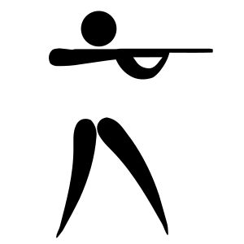

**Lørdag den 7. marts 2020, kl. 10.00 – 17.00 i Fredericia Idrætscenter, Vestre Ringvej 100, 7000 Fredericia.**

**Omfang**

15 m skydning.

Åbenklasse med luftgevær (forsøgs skydning som aftalt if. stævnet sidste år).

**Regler**

Se Årbogen.

**Startpenge**

Oplyses når deltagerantallet kendes.

**Tilmelding**

Carsten Stoltenberg på mail: [c.stoltenberg@bbsyd.dk](mailto:c.stoltenberg@bbsyd.dk) eller mobil 4097 5780,

Senest 26-2-2020

**Bespisning**

Der er ikke mulighed for at spise i idrætscntret.

**Program**

Oplyses på stævnedagen.

**Øvrige informationer**

Husk at deltagere skal være optaget i Pifs medlemskartotek senest på stævnedagen.

Eventuelle forslag til ændring af skydereglerne skal sendes til Carsten Stoltenberg inden stævnet.

Indbydelse

15 m skydning 2020